Balade des Patrimoines

RIEN A DECLARER

Promenade sur les traces des « Fonceux »
entre la Marlière, le Tuquet et le Mont à Leux

Vous avez dit « transfrontalier » ?

Il est très tendance aujourd'hui de parler d'eurozone, de coopération transfrontalière,
d'Interreg ... Comme si on venait de découvrir que, somme toute, vivaient à quelques kilomètres, voire à quelques centaines de mètres, de chez nous des gens qui nous ressemblent très fort. Il n'est pourtant pas si loin le temps où les coeurs de Mouscron et de Tourcoing battaient au même rythme. Un peu comme Monsieur Jourdain faisait de la prose sans le savoir, nos grands parents vivaient le « transfrontalier » au quotidien. On pense aux milliers d'ouvriers belges qui travaillaient dans les usines textiles de la métropole, aux familles tourquennoises qui venaient faire leurs courses de l'autre côté de la frontière, aux édiles mouscronnoises qui terminaient leurs réunions autour d'un picon chez « Maman Elsa » à la rue des Trois Pierres, aux « fonceux » qui, presque chaque nuit sautaient au dessus de la Petite Espierre, pour passer du tabac, des allumettes ou du café. Nous entamerons cette balade par la rue Ampère, elle remontera le chemin qu'empruntaient les garçons du Tuquet pour venir retrouver leur dulcinée à l'ombre du clocher de la Marlière.

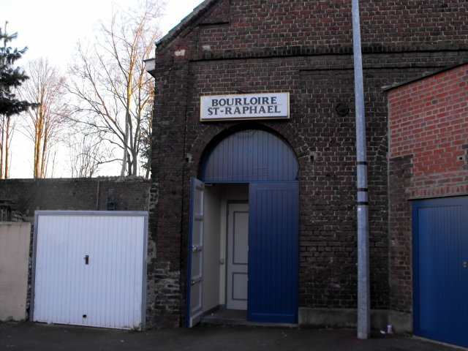

Chaque année, au mois de mai, toutes les paroisses et écoles catholiques de Mouscron environs défilaient dans les rues de l'entité pour se rendre en pèlerinage à Notre Dame de la Marlière. Durant les années 50, dans l'entrée de l'église se trouvait un moine capucin, le père Zéphyrin, qui distribuait des bénédictions en posant son étole sur les épaules de chaque pèlerin. Cela impressionnait très fort les enfants que nous étions.

Rue de la Limite, la bien nommée

Nous entrons en Belgique par la rue de la Limite. Un ruisseau, la Petite Espierre encore appelée Berckem, ou encore Riez (prononcez Ri) marquait la séparation entre nos deux pays sur presque toute sa longueur entre Neuville en Ferrain et Herseaux-Ballons. Devenu un véritable égout à ciel ouvert, il fut voûté au début des années septante car il causait de nombreuses inondations dans le quartier du Mont à Leux et d'Herseaux-Ballons ou du Tuquet. Large d'environ deux mètres, ce ruisseau était l'obstacle à franchir pour les fraudeurs qui opéraient tout le long de la frontière jusque avant la seconde guerre mondiale. Après, il fut le théâtre des exploits des gamins du quartier qui de temps à autre y tombaient et rentraient alors à la maison tout penauds et précédés d'une odeur pestilentielle.
A la sortie de la rue Ampère, une passerelle enjambait le ruisseau et permettait le passage d'un piéton ou d'un cycliste. Assis dans sa guérite, un douanier français veillait en permanence.

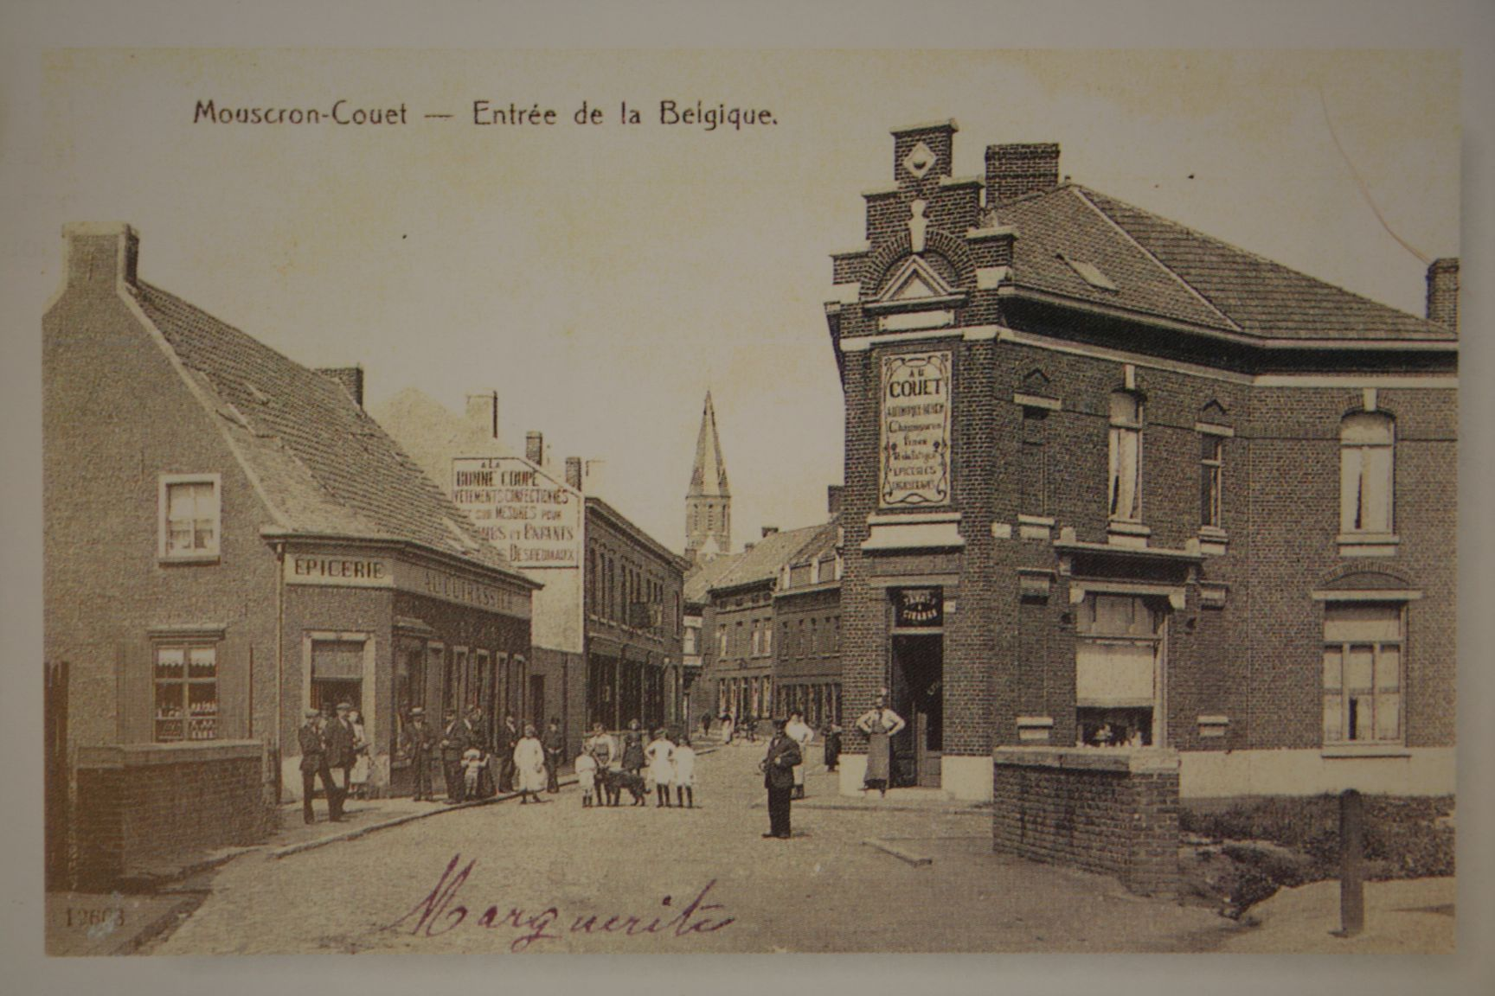

Entre Cuirassier et Couët

Jusqu'au milieu du XIXe siècle, Mouscron était un village à vocation essentiellement agricole. La plupart des exploitations étaient petites, voire très petites. Souvent, pour compléter leurs maigres revenus, les familles tissaient à domicile le lin qu'ils avaient cultivé l'été. En 1800, Mouscron compte à peine 3600 habitants. A partir de 1850, la concentration de l'industrie textile dans le Nord et le premier flux de main d'oeuvre belge amène la population mouscronnoise à augmenter rapidement de 6500 habitants en 1850, elle atteint les 15 000 début 1892. En fait, il s'agit essentiellement de paysans originaires de la région ou de Flandre qui se rapprochent de la frontière pour venir travailler dans les usines de Roubaix et Tourcoing. Cette première expansion de Mouscron a donné naissance aux quartiers frontaliers ( Mont à Leux, Tuquet et Risquons-Tout) qui se développent de manière totalement anarchique. Cela explique la présence d'un grand nombre de rues étroites, de goulots de circulation encore présents aujourd'hui. La maison typique est alors une petite maison basse en briques rouges, sous toit en mansarde.

Vers 1900, on estime à 35 000 le nombre d'ouvriers belges qui travaillent en France. Quelque 6000 passent chaque jour la frontière à Mouscron : Risquons-Tout, Mont à Leux ou Cuirassier. Le sentier du Couët était un des chemins les plus utilisés tant que les déplacements se faisaient à pied ou à vélo (bien plus tard). De nombreux commerces s'y étaient installés et parmi ceux-ci de nombreux cafés. En 1890, dans un Mouscron de quelque 14 000 habitants, on ne compte pas moins de 500 cafés, soit un café pour 28 habitants. C'est peut-être de ce temps que vient la réputation de convivialité de notre ville. Toujours est-il qu'à cette époque la brasserie est une industrie prospère et les brasseurs figurent parmi les contribuables les plus importants de la ville.

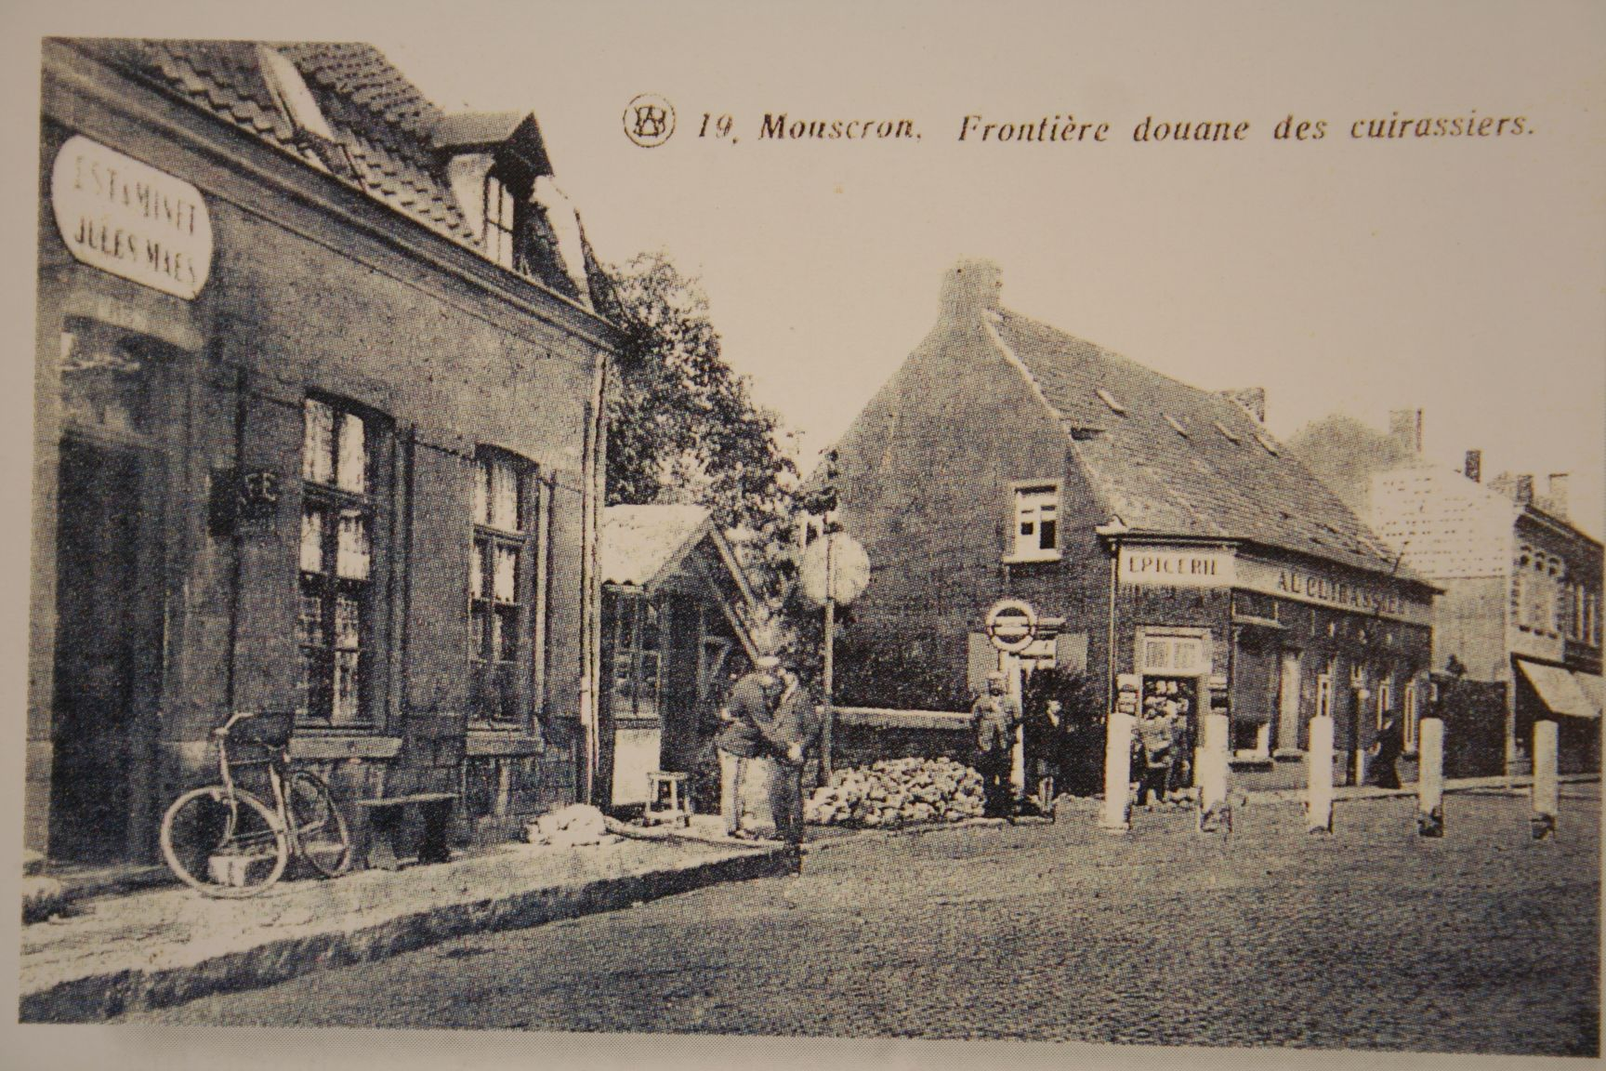

Au bas du sentier du Couët, le café du Cuirassier a donné son nom au poste de la douane française qui ouvrait la voie vers la Place Albert Thomas et le grand boulevard de Tourcoing. Ce poste de douane ne permettait pas le passage de véhicules ni hippomobiles, ni, ensuite automobiles. Il n'a été ouvert à la circulation qu'à la fin des années 80, lorsque la rue du Couët avait perdu l'essentiel de ses commerces, de son dynamisme et de sa vitalité. Aujourd'hui, tout le quartier du Couët fait l'objet d'un vaste plan de rénovation et de revitalisation urbaine sous l'impulsion de la Commune soutenue par la Région wallonne.

Suite aux élections de 1902 en France et de l'arrivée au pouvoir d'Emile COMBES, diverses congrégations religieuses sont venues s'installer en Belgique, le long de la frontière. Le quartier du Tuquet connut ainsi l'arrivée de trois d'entre elles. Les Jésuites, rue du Couvent, sur le site de ce qui deviendra la clinique « Le Refuge », les soeurs du Très Saint Sauveur, gardes-malades, rue de Bruges et les soeurs de la Sagesse qui géraient l'école paroissiale de la Marlière dans les bâtiments où se trouve aujourd'hui la Maison de Jeunes « La Ruche ».

La douane de la Marlière.

Avec l'avènement de l'automobile, nombre d'ouvriers frontaliers sont conduits en autocars vers leurs usines. Le passage se fait par la douane de la Marlière, voie plus large que la rue du Couët où on retrouve de part et d'autre de la frontière un poste douanier belge et quelques dizaines de mètres plus loin un poste douanier français. Le trafic routier de marchandises passait plutôt par le Risquons-Tout. A l'entrée en Belgique, on trouvait bien sûr de nombreux commerces et estaminets où les centaines de travailleurs frontaliers venaient s'abreuver ou s'approvisionner. La première habitation en entrant sur le territoire belge ( aujourd'hui le restaurant « la Pelle des Sens ») était un café-épicerie appelé au début du 20e siècle « Maison Blancke » du nom des propriétaires de l'époque. Cet établissement possédait à l'arrière du bâtiment des cellules destinées à accueillir des prisonniers, fraudeurs pris en flagrant délit par les douaniers, mais aussi prisonniers de droit commun durant les formalités d'extradition de Belgique vers la France.

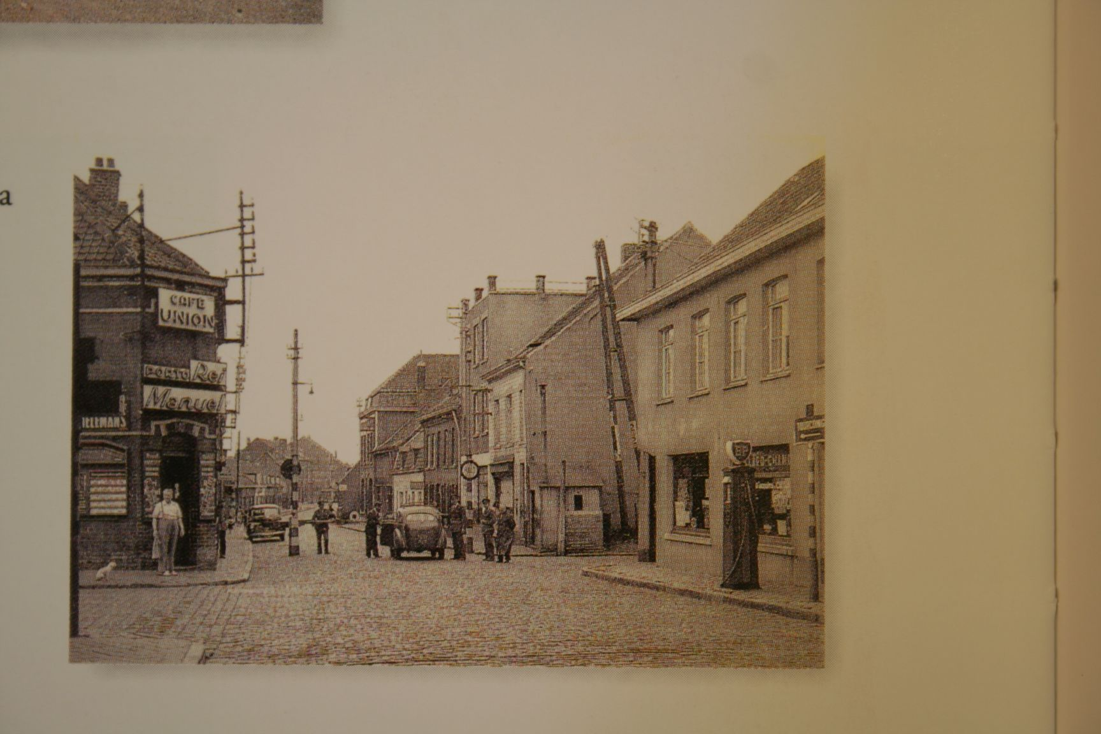

Alfred, le boulanger de minuit.

Face à la « Maison Blancke » se trouvait un autre commerce très prospère au début du XX e siècle la boulangerie-épicerie-estaminet « Au Pont d'Or », tenue par la famille Teylaert. A la mort des parents, le fils Alfred continua l'activité de boulangerie. Personnage original, célibataire endurci, Alfred, surnommé le boulanger de minuit, portait son pain à domicile dans une charrette tirée par un cheval. Il entamait sa tournée en début de soirée et la terminait aux petites heures après s'être arrêté dans maints bistrots du Tuquet A la fin de la soirée, le cheval, fidèle compagnon, le ramenait chez lui. Assez curieusement, le pain d'Alfred était renommé et, aux dires de ses clients, à nul autre comparable. Au milieu des années 60, après la disparition du cheval, Alfred vécut de petits boulots dans ce qui était devenu un presque taudis, sans électricité, ni autre moyen de chauffage que du bois récupéré un peu partout dans le quartier et au-delà.

La ferme Delval et l'ancienne ligne du tram.

A l'emplacement de l'actuelle seniorie, s'élevait jusque dans les années 80, une ferme, vestige de ce qui était au moyen age le fief du Val, domaine agricole qui s'étendait depuis le ruisseau de la Petite Espierre jusqu'en haut de la colline des Moulins.

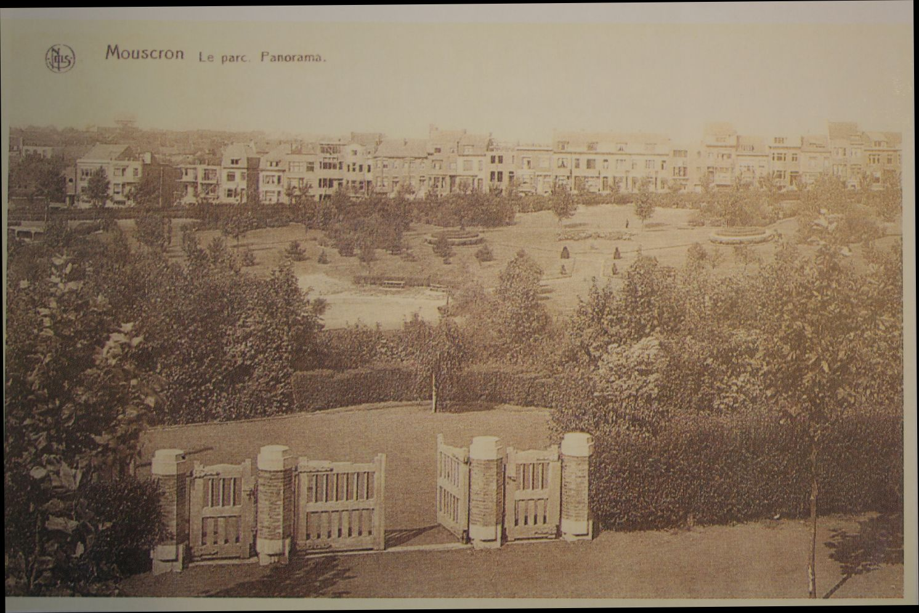

Le dernier moulin a disparu en 1901. Une partie d'un peu plus de 7 hectares de terrain accidenté qui avait servi comme décharge, au début du 20e siècle est devenue le parc communal en 1932. Le magasin Carrefour (anciennement GB) s'est installé en 1969 et le reste des terres a été loti en 1980. Au début des années 60, cet ensemble offrait un magnifique terrain d'aventures aux gamins du quartier.

Nous emprunterons le sentier Parmentier qui est en fait l'ancienne assise du tram qui reliait le Mont à Leux au Centre de Mouscron d'un côté et au quartier de la Planche, hameau du Tuquet de l'autre. Avant la deuxième guerre mondiale, un tram à vapeur ( surnommé le witche Menin) reliait le Mont à Leux à Menin par le Centre ( place de l'Ours) et le Risquons-Tout. Un autre s'en allait vers Rolleghem.

Sur la droite de l'ancienne ligne du tram, un chemin nous mène directement derrière de ce qui était autrefois le poste de douane français de la Marlière. On imagine aisément que toute cette zone encore assez agricole à l'époque faisait la joie des fraudeurs.

Le Boulevard du Hainaut

En 1891, deux chercheurs français trouvent en haut de cette rue les vestiges d'un camp romain. Ces sont les plus anciennes traces d'habitat humain retrouvés sur Mouscron.

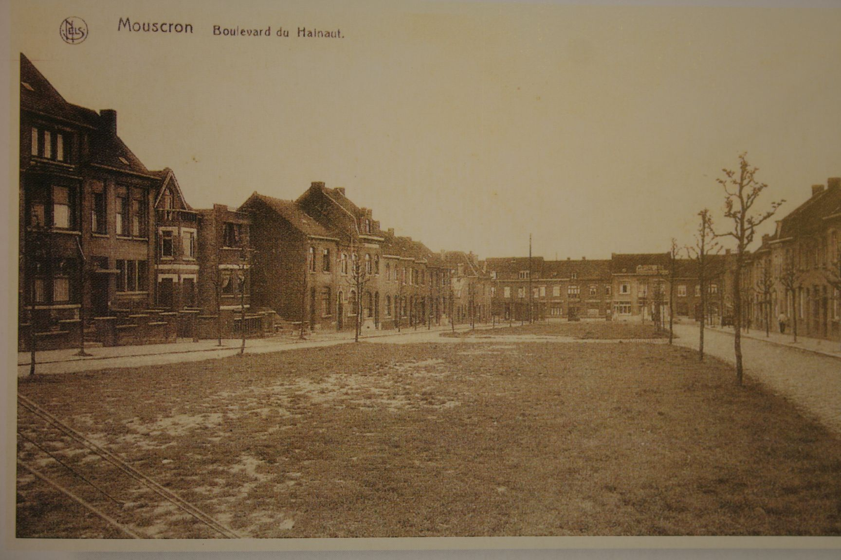

Dans la seconde moitié du XIII e siècle, a été érigée au même endroit une place fortifiée, sorte de ferme château de 15 bonniers ( environ 21 hectares) . En 1315, Les hommes du duc de Bretagne Jean III rasent ce château dit de la Castellerie ou de la Châtellenie qui appartenait alors à Rogier des Ramées. Celui-ci reconstruit alors un nouveau château là où se trouve encore aujourd'hui le Château des Comtes et est à l'origine de la Seigneurie de Mouscron. Autour des ruines de la Châtellenie, s'étend un bois jusqu'au XIXe siècle. C'est là que se sont réfugiés les gueux (encore appelés Hurlus) durant les guerres de religion du XVIe siècle.

Le Café de la Grosse Adrienne

Entre la fin de la deuxième guerre mondiale et 1980, l'Eden, sur la grand place a accueilli la plupart des grandes vedettes de la chanson d'Aznavour à Machiavel en passant par Georges Brassens et Eddy Mitchell. En 1959, Jacques Brel n'est pas encore au sommet de sa gloire. Il assure la première partie du spectacle de Raymond Devos.

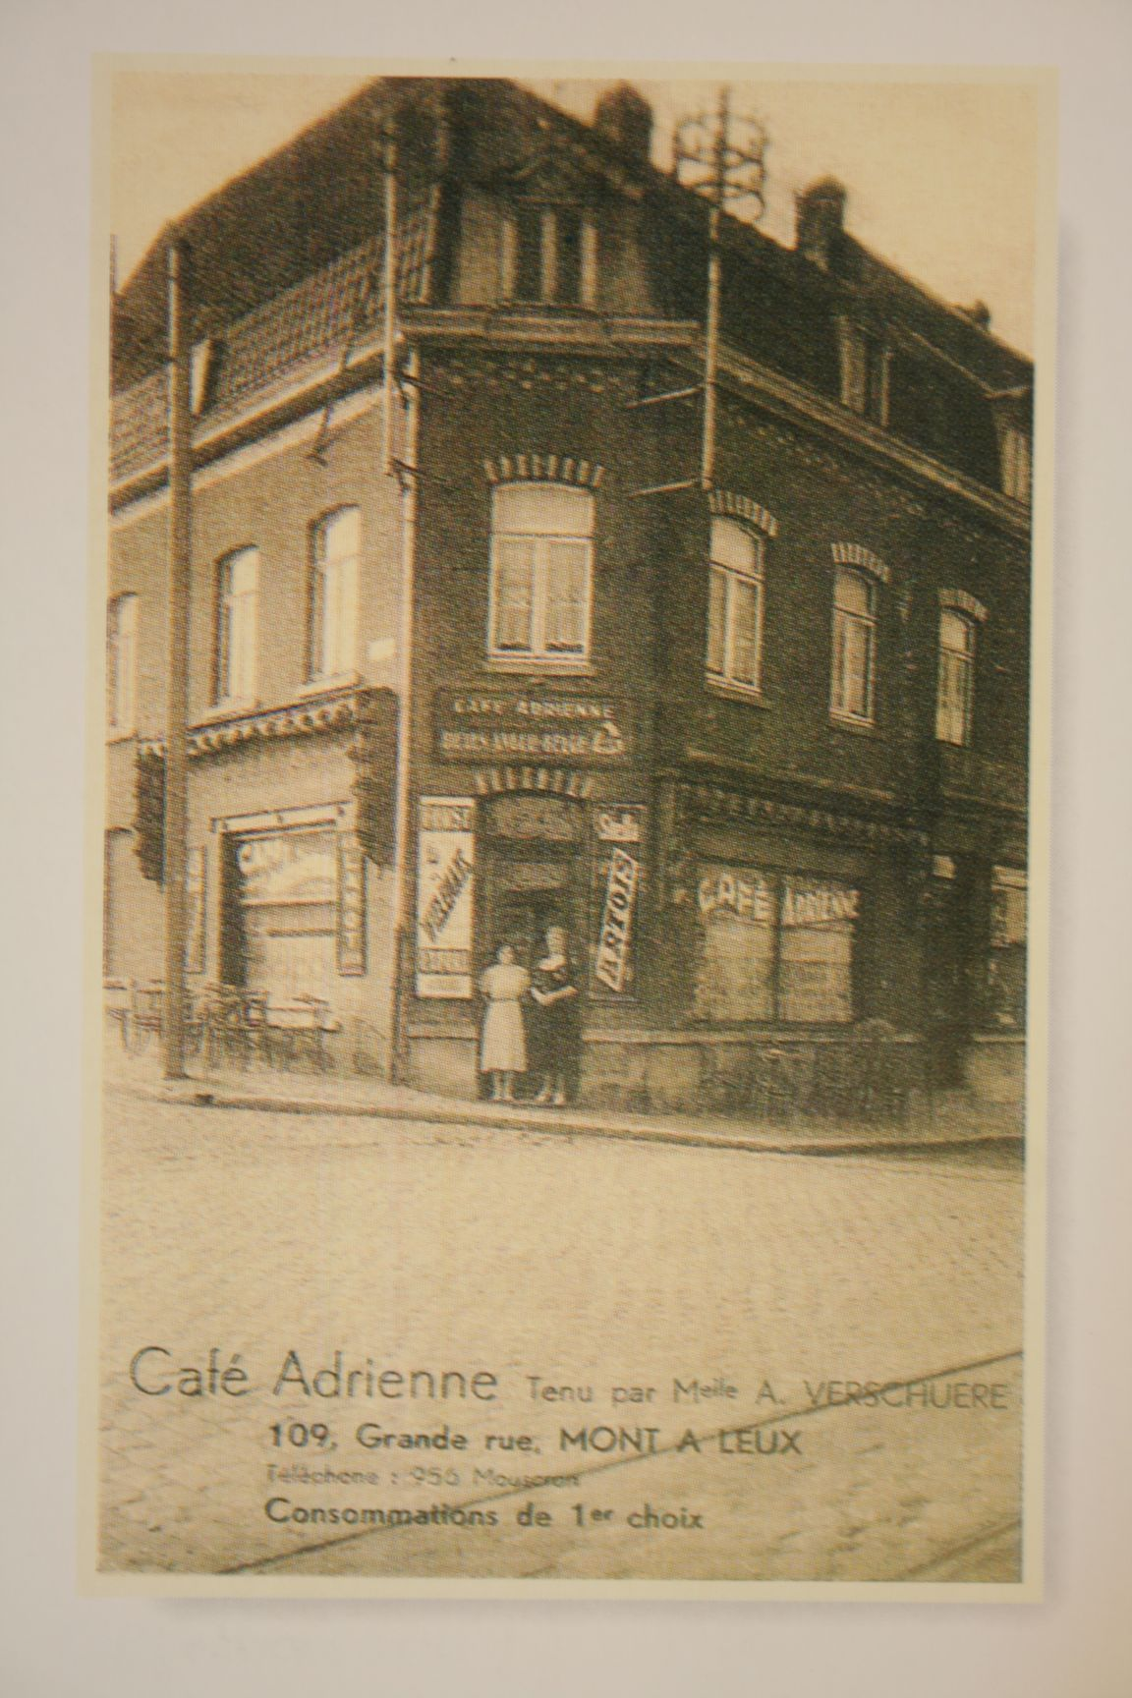
Le spectacle terminé, Raymond Devos souhaite revoir sa maison natale, rue du Chalet. A la fin du repas, il quitte Mouscron mais Jacques Brel décide de terminer la soirée avec Pierre Célie, son impresario et Maurice Deguffroy, producteur mouscronnois et animateur à radio Lille. Ils s'arrêtent chez la grosse Adrienne, café bien connu des artistes de l'époque. Jacques Brel a gardé un souvenir impérissable de son passage au Mont à Leux et a même décidé d'évoquer Adrienne dans sa chanson « Les bourgeois » sortie en 1962. Pour les besoins de la rime, « la grosse Adrienne du Mont à Leux » est devenue « la grosse Adrienne de Montalan ».
Aujourd'hui, la grosse Adrienne est représentée par un des géants folkloriques qui sortent chaque année à la fête des Hurlus.

La rue du Bois

Appelée ainsi en souvenir du bois de la Châtellenie où se réfugièrent les gueux (Hurlus) durant les guerres de religion du XVIe siècle. Aujourd'hui, symboles de Mouscron, les Hurlus ne font cependant l'objet que de quelques mots dans l'ouvrage consacré par l'abbé Coulon à l'histoire de Mouscron.

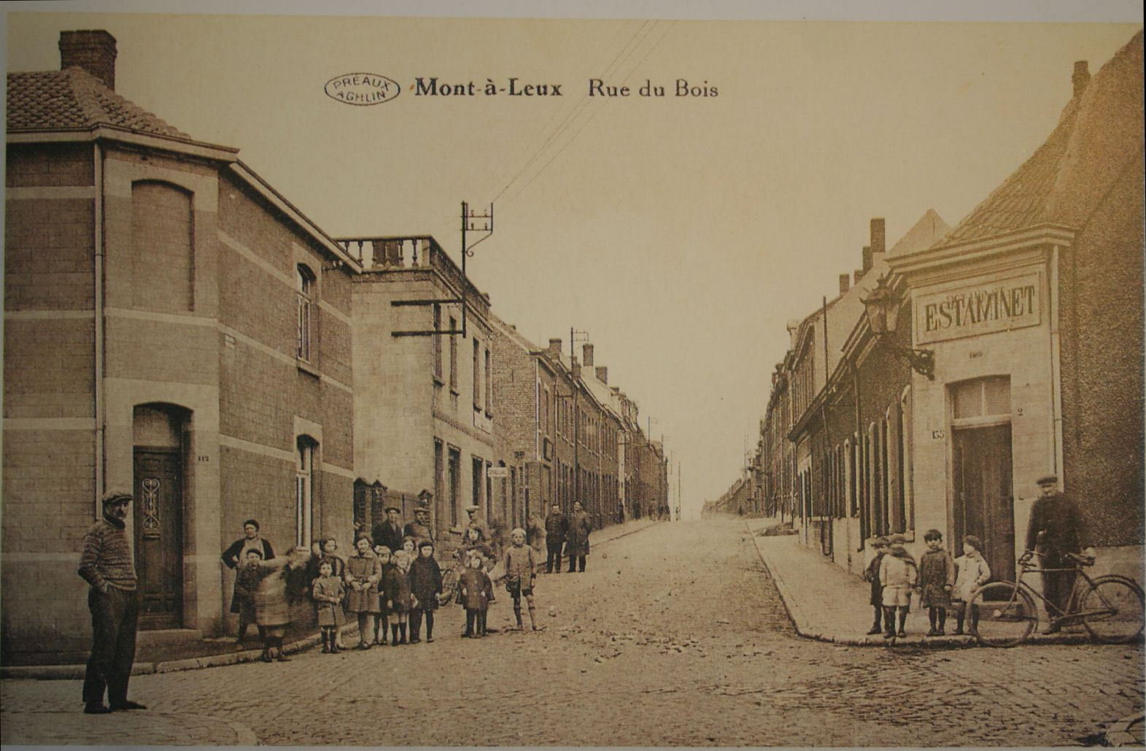

Le Château des Tourelles

A la fin du XIXe siècle, cette partie de Mouscron demeure champêtre. Le comte de Mimerel , filateur de coton roubaisien fait construire un pavillon de chasse à proximité de la voie de chemin de fer installée depuis 1842. Ce château sert de relais de chasse à la famille Mimerel durant une vingtaine d'années avant d'être vendu à un commerçant tourquennois qui en fait une véritable gentilhommière. En septembre 1922, Louis-Henri Devos achète le château et le parc (soit 1 ha 35 ca) pour la somme de 70 000 F. Il s'y installe fin octobre et son troisième enfant, Rayamond Pierre Devos, y naît quelques jours plus tard, le 9 novembre. Raymond Devos ne restera pas longtemps à Mouscron puisque son père vend la propriété en 1924.

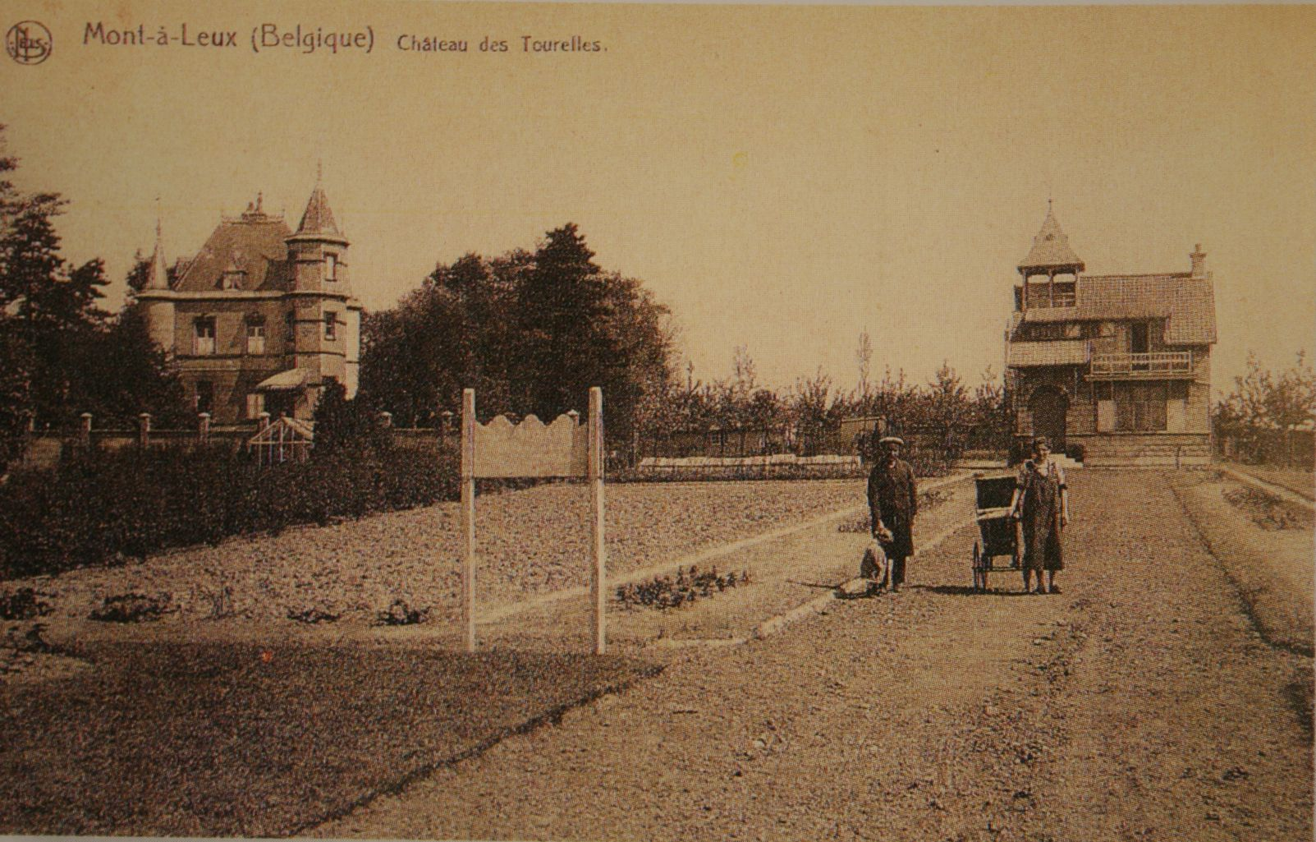

Souvenir du Mont à Leux
« La frontière entrainait un va-et-vient continu de travailleurs et de clients. Les uns venaient de France pour acheter du tabac et des cigarettes, les autres se rendaient en France pour l'alcool. La fraude battait son plein . Ceci malgré les douaniers qui effectuaient visites et contrôles. Pour vous dire comme le commerce fonctionnait, notre épicerie ouvrait à 6h le matin et fermait à 22h. L'ambiance était très vivante et conviviale ... Les nombreux cafés restaient ouverts jusque très tard le soir.
Témoignage cité par J. Hossey, rubrique « Hier et Aujourd'hui », in Nord Eclair 03/11/2007

Les fermes de la Vellerie

Le long de la ligne de chemin de fer Mouscron-Tourcoing, dans une zone restée entièrement agricole très longtemps, se situent deux exploitations agricoles : la petite Vellerie, propriété de la famille Wille et devenue aujourd'hui ferme pédagogique et la grande Vellerie, qui a été presque entièrement démolie et qui était exploitée depuis le XX siècle par la famille Montagne. La ferme de la grande Vellerie était la plus grande exploitation agricole du Mouscron d'avant fusion des communes. Au delà de la ligne de chemin de fer, ses terres s'étendaient presque jusque Herseaux et couvraient près de 40 hectares. Aujourd'hui, seule la grange est encore debout. A la place de la ferme de la grande Vellerie s'élève la cellule environnement, le CRIE et le centre d'accueil pour handicapés «L 'Envol ».

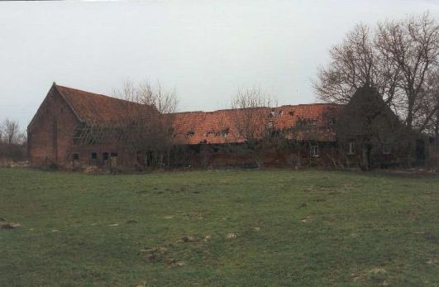

Jean MONTAGNE, ancien combattant 14-18, échevin de la ville de Mouscron, était une force de la nature. On raconte qu'un jour, suite au bris d'une roue d'une de ses charrettes, il s'est placé sous celle-ci qu'il a maintenue horizontale à la seule force de son épaule, le temps qu'un de ses ouvriers procède à la réparation. Son fils Philippe a exploité la ferme jusqu'en 1980

Jean-Marc DE MULLIER
Octobre 2011.

Sources :

Cartes postales reproduites avec l'aimable complicité de CARTAFANA.
« Mouscron 1789-1945, itinéraire du village paysan à la cité industrielle » Jules DEBAES et Robert VANDENBERGHE M.S.H.M.R. Mouscron, 1991
« Hier et Aujourd'hui», Jacques HOSSEY, in Nord Eclair

